Labo1 Workout App Application en Dart-Flutter

**Étapes**

Créer un nouveau projet à partir du terminal avec la commande **flutter create**

*\*Attention à la convention pour nommer les fichiers/dossiers, minuscules seulement et on peut utiliser* ***_***

Structure de fichiers/dossiers créée automatiquement

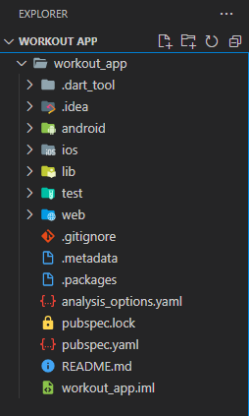**Avant de commencer**

1. Effacer le code par défaut contenu dans lib/main.dart
2. 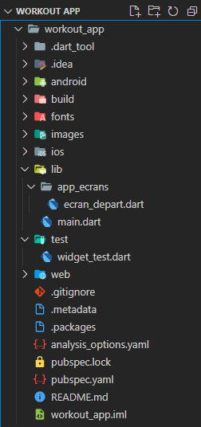Dans le dossier lib, créer un sous-dossier nommé **app_ecrans** pour y placer les différentes views/écrans qu’on injectera plus tard dans le body de l’app
3. Créer un dossier **images** à la racine
4. Créer un dossier **fonts** à la racine

Voir ex. Antonio **5-exemple_app_Button_Dialog_ListView**

Je me suis fié sur le code de lib/**main.dart**, et lib/app_ecrans/**ecran_depart.dart** seulement pour créer des fichiers de départs très simples

Pour 2 raisons : Il utilise le SafeArea comme container principal, et il utilise déjà un fichier dart externe pour importer dans le body de l’app (ecran_depart.dart)

**Code à modifier**

Par défaut, le fichier test/**widget_test.dart** donne un nom par défaut à l’app (MyApp)

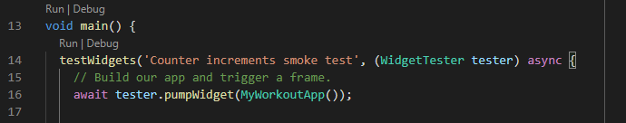Changer pour le nom de notre app

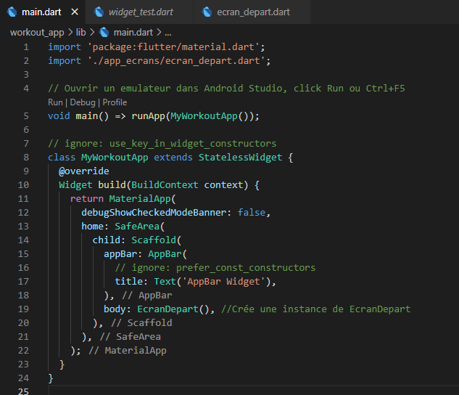lib/**main.dart**

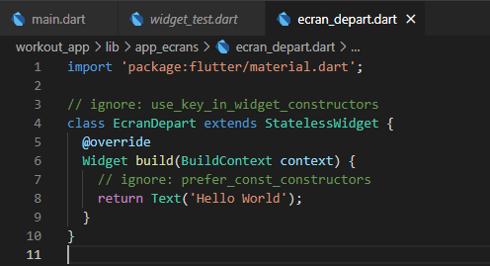

lib/app_ecrans/**ecran_depart.dart**